**Meten in de praktijk**

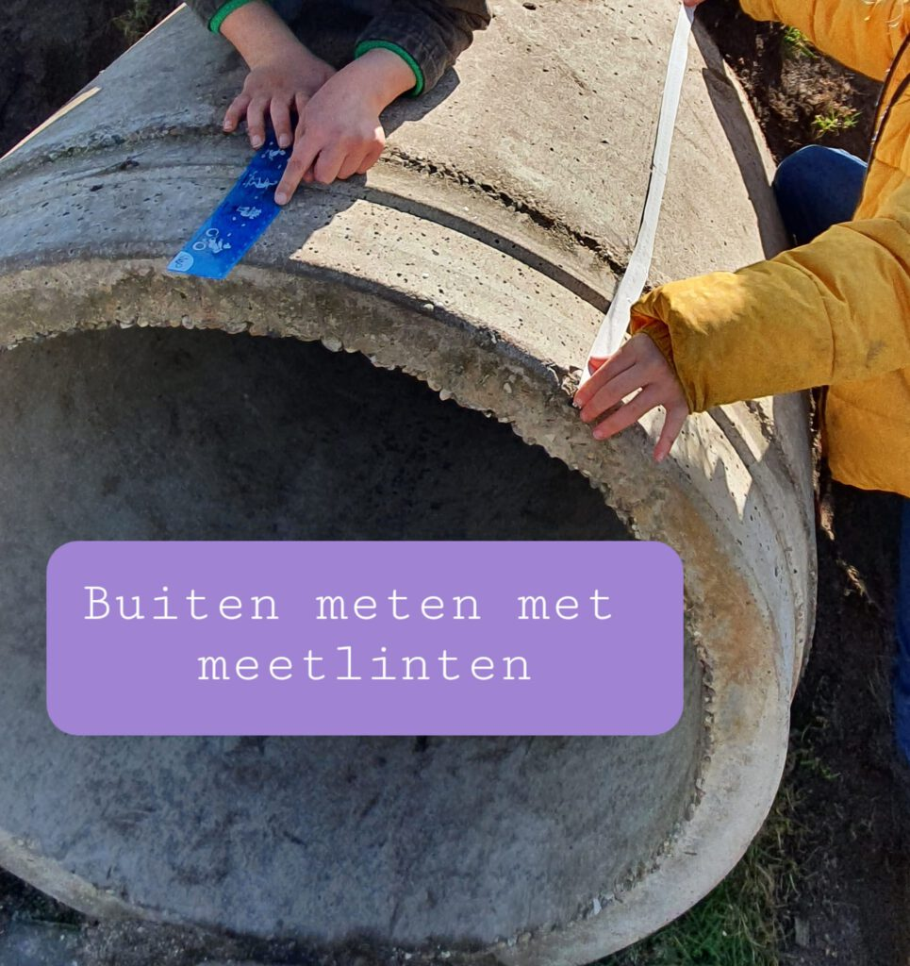

Geef de leerlingen tijdens het buitenspelen eens een meetlint.  
Wat gaan ze fanatiek te werk.

Maak er ‘meetkundig stoepkrijten’ van, een variant op ‘botanisch stoepkrijten’, waarbij je plantennamen noteert bij planten. Bij meetkundig stoepkrijten noteer je overal op het plein wat de afmetingen van de voorwerpen zijn.

Tip: gebruik meetlinten van de plaatselijke bouwmarkt.